# DỮ LIỆU cho sẵn: Word, PowerPoint, Excel

**Mã đề: NAICT-003**

Ngày:........../........../.................

Cuộc cách mạng công nghiệp 4.0 là gì?

Cách mạng công nghiệp lần thứ tư (Cách mạng công nghiệp 4.0) là sự kết hợp các công nghệ giúp xóa nhòa ranh giới giữa các lĩnh vực vật lý, số hóa và sinh học.

Khái niệm Cuộc cách mạng công nghiệp (CMCN) lần thứ 4 được GS. Klaus Schwab, người Đức, Chủ tịch Diễn đàn Kinh tế Thế giới Davos đưa ra và đó cũng là chủ đề chính của diễn đàn kinh tế lớn nhất thế giới năm 2016.

Thuật ngữ "Cách mạng công nghiệp lần thứ tư" đã được áp dụng cho sự phát triển công nghệ quan trọng một vài lần trong 75 năm qua, và là để thảo luận về học thuật. Khái niệm Công nghiệp 4.0 hay nhà máy thông minh lần đầu tiên được đưa ra tại Hội chợ công nghiệp Hannover tại Cộng hòa Liên bang Đức vào năm 2011. Công nghiệp 4.0 nhằm thông minh hóa quá trình sản xuất và quản lý trong ngành công nghiệp chế tạo. Sự ra đời của Công nghiệp 4.0 tại Đức đã thúc đẩy các nước tiên tiến khác như Mỹ, Nhật, Trung Quốc, Ấn Độ thúc đẩy phát triển các chương trình tương tự nhằm duy trì lợi thế cạnh tranh của mình.

Năm 2013, một từ khóa mới là "Công nghiệp 4.0" (Industrie 4.0) bắt đầu nổi lên xuất phát từ một báo cáo của chính phủ Đức đề cập đến cụm từ này nhằm nói tới chiến lược công nghệ cao, điện toán hóa ngành sản xuất mà không cần sự tham gia của con người.

Tại Diễn đàn Kinh tế Thế giới (WEF) lần thứ 46 đã chính thức khai mạc tại thành phố Davos-Klosters của Thụy Sĩ, với chủ đề “*Cuộc CMCN lần thứ 4*”, Chủ tịch Diễn đàn Kinh tế Thế giới đã đưa ra một định nghĩa mới, mở rộng hơn khái niệm Công nghiệp 4.0 của Đức. Nhân loại đang đứng trước một cuộc cách mạng công nghiệp mới, có thể thay đổi hoàn toàn cách chúng ta sống, làm việc và quan hệ với nhau. Quy mô, phạm vi và sự phức tạp của lần chuyển đổi này không giống như bất kỳ điều gì mà loài người đã từng trải qua.

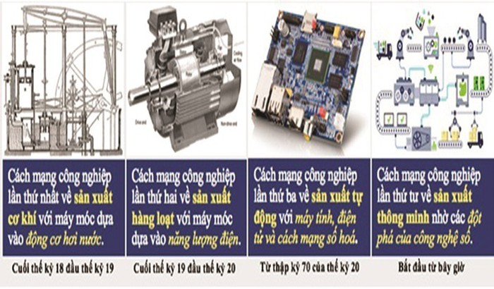

Cuộc CMCN thứ 4 hay Công nghiệp 4.0 là xu hướng hiện tại của tự động hóa và trao đổi dữ liệu trong công nghệ sản xuất.

BẢNG KÊ HÀNG NHẬP KHO

ĐVT: VNĐ

|  |  |  |  |  |  |  |
| --- | --- | --- | --- | --- | --- | --- |
| Mã hàng | Tên hàng | Số lượng | Đơn giá | Phần trăm chiết khấu | Tiền chiết khấu | Thành  tiền |
| ML01 | Máy lạnh SANYO | 12 | 4000000 | ? | ? | ? |
| ML02 | Máy lạnh HITACHI | 4 | 2500000 | ? | ? | ? |
| ML03 | Máy lạnh NATIONAL | 5 | 3000000 | ? | ? | ? |
| MG01 | Máy giặt HITACHI | 8 | 1500000 | ? | ? | ? |
| MG02 | Máy giặt NATIONAL | 9 | 5000000 | ? | ? | ? |
| TV01 | Tivi LG | 7 | 4500000 | ? | ? | ? |
| TV02 | Tivi SONY | 8 | 5550000 | ? | ? | ? |
| TL01 | Tủ lạnh HITACHI | 6 | 6000000 | ? | ? | ? |
|  | TỔNG CỘNG: |  |  |  | ? | ? |